第11讲 叠加定理
  - 第622至671题 完整章 忠实数字化稿
唐哥强化必刷3000题｜江苏专转本电子信息大类—全程直播精讲｜平台ID：讲电子的唐哥
抛弃幻想，面对现实，脚踏实地，努力刷题。
完整保留50个原编号，其中第641条为原有陈述，其余49题保留原填答位置和全部原图。第670、671题原有(a)(b)(c)三幅图按原标号分别排版。
目录
一、填空题 2
二、判断题 3
三、计算题 4
校注 原稿表述与图示 16

一、填空题
622. 叠加定理适用于_____电路中的电压和电流计算。
623. 叠加定理适用于________电路的分析。
624. 叠加定理指出：多个电源共同作用时，任一支路的响应等于各电源________作用时响应的代数和。
625. 在应用叠加定理时，电路必须是________的，即由线性元件构成。
626. 叠加定理只能用于计算电压和________，不能直接用于计算功率。
627. 线性电路是指满足________性和________性的电路。
628. 叠加定理的理论基础是线性方程的________原理。
629. 当某一独立电源单独作用时，其余电压源应________处理（视为短路）。
630. 其余电流源应________处理（视为开路）。
631. 若电压源有内阻，则在短接其电动势时，________应保留在电路中。
632. 若电流源有内阻，则在开路其电流时，________仍保留在原位置。
633. 受控源在叠加过程中________（能/不能）像独立源一样被“关闭”。
634. 每个电源单独作用时，电路的拓扑结构和元件参数________。
635. 各电源单独作用产生的响应（电压或电流）需进行________叠加。
636. 叠加时必须注意各响应的________方向是否与原参考方向一致。
637. 若某电流分量计算值为负，说明其实际方向与参考方向________。
638. 最终响应等于各分响应的________和，需代入正负号。
639. 叠加定理常用于分析含________电源的复杂电路。
640. 由于功率与电压或电流的平方成正比，因此________（能/不能）用叠加定理计算功率。
641. 叠加定理特别适用于只需计算某一条支路响应的场合可简化分析过程。
642. 在含受控源的电路中，受控源应作为________保留，不参与“关闭”。

二、判断题
643. ( )叠加定理适用于所有线性与非线性电路的电压和电流计算。
644. （ ）叠加定理适用于所有电路，包括非线性电路。
645. （ ）叠加定理只能用于线性电路。
646. （ ）叠加定理可用于计算电路中的功率。
647. （ ）电路中所有元件必须是线性的才能使用叠加定理。
648. （ ）叠加定理既适用于直流电路，也适用于交流电路。
649. （ ）叠加定理的成立依赖于电路的对称性。
650. （ ）当电压源不作用时，应将其开路处理。
651. （ ）当电流源不作用时，应将其短路处理。
652. （ ）电压源短路时，其内阻也应被移除。
653. （ ）电流源开路时，其并联内阻应保留。
654. （ ）在每个独立源单独作用时，其他独立源被“关闭”。
655. （ ）受控源在叠加过程中应与其他独立源一样被关闭。
656. （ ）各分响应必须按代数和进行叠加。
657. （ ）叠加时可以忽略电流或电压的参考方向。
658. （ ）若某分电流与总电流参考方向相反，叠加时应取负值。
659. （ ）最终电流等于各分电流的绝对值之和。
660. （ ）叠加定理可用于求解任意支路的电压或电流。
661. （ ）可以用叠加定理分别计算各电源产生的功率，再求和得到总功率。
662. （ ）叠加定理不适用于含受控源的电路。
663. （ ）叠加定理是一种将复杂问题分解为简单子问题的分析方法。

三、计算题
664. 应用叠加定理求出电路中电压$u$。
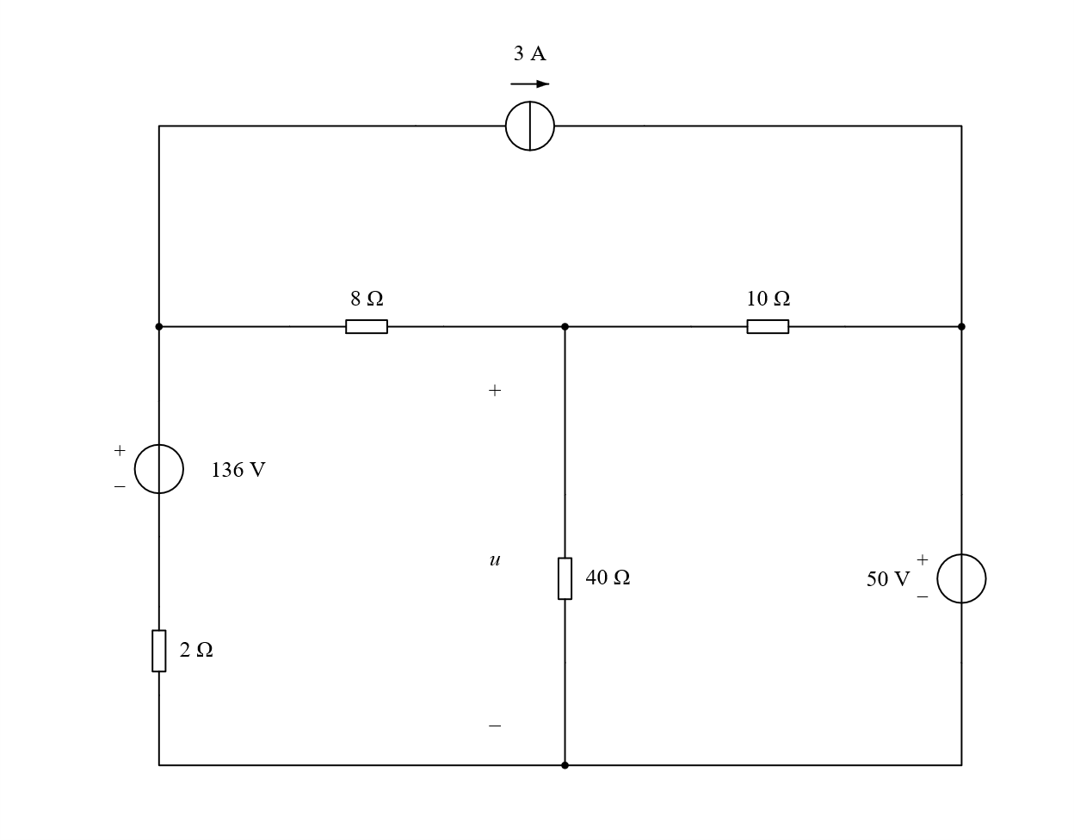
665. 应用叠加定理求图中的电流$I$
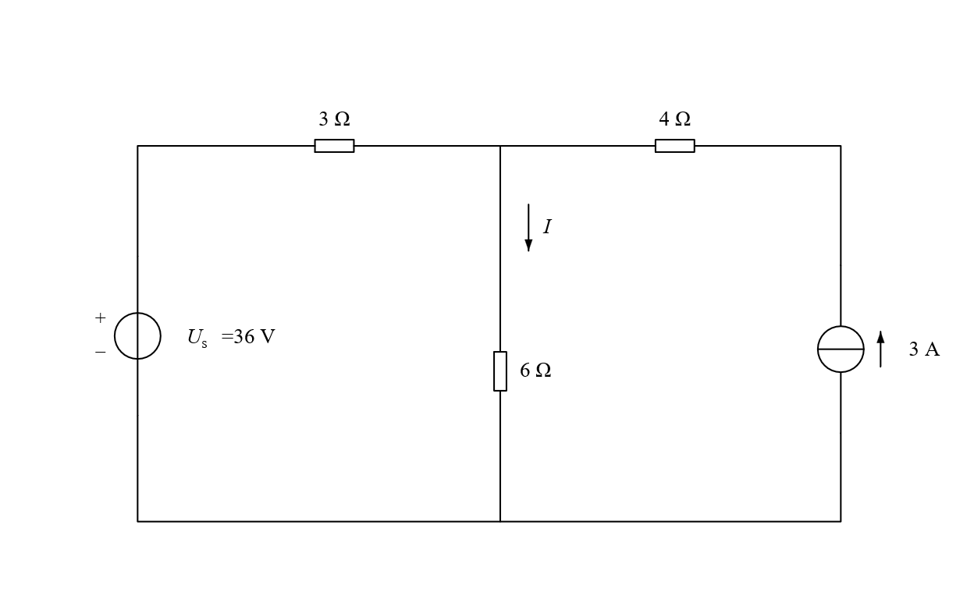
666. 应用叠加定理求图中的电压$U_{x}$。
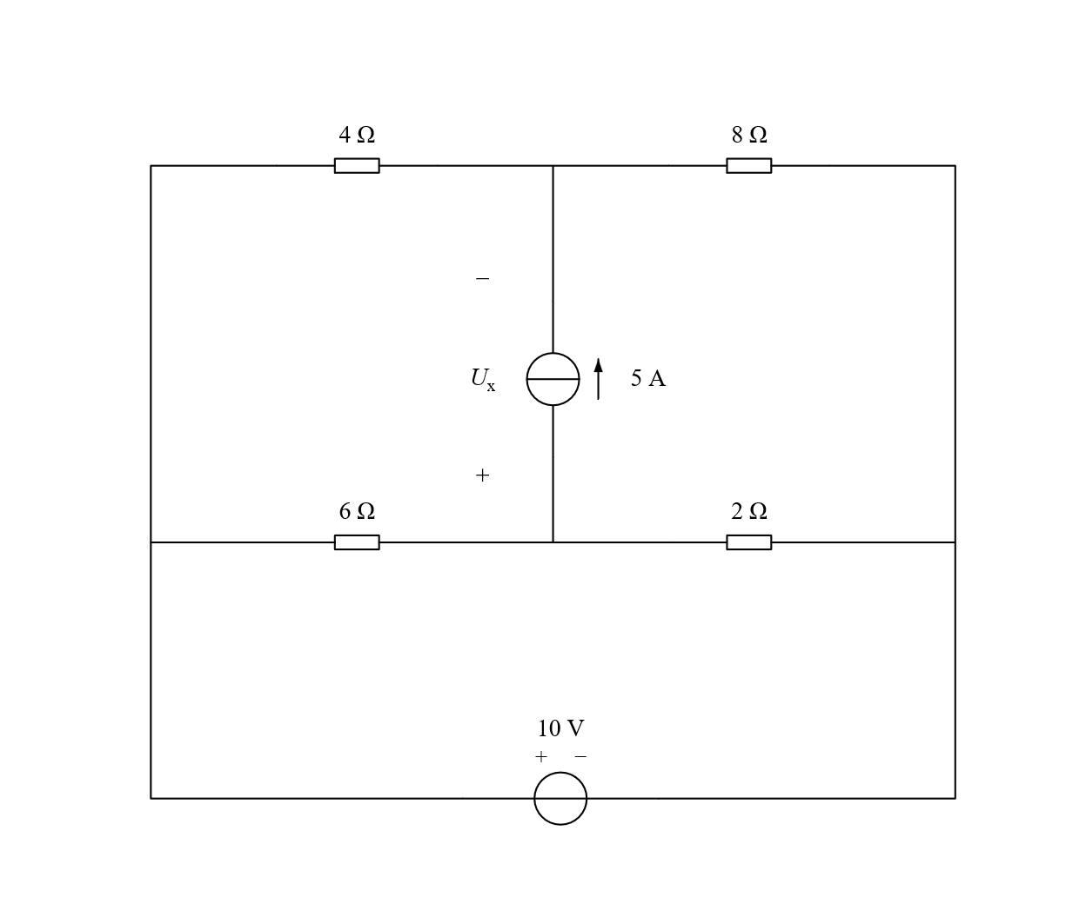
667. 应用叠加定理求图中的电流$I_{1}$和$U_{2}$
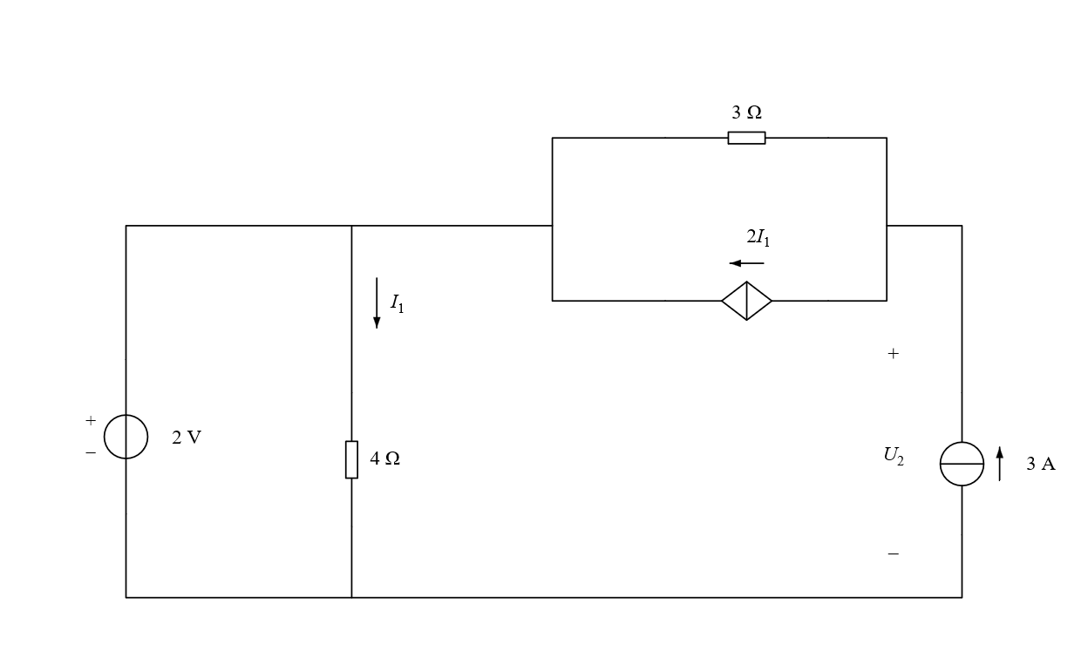
668. 应用叠加定理求图中的电压$U$
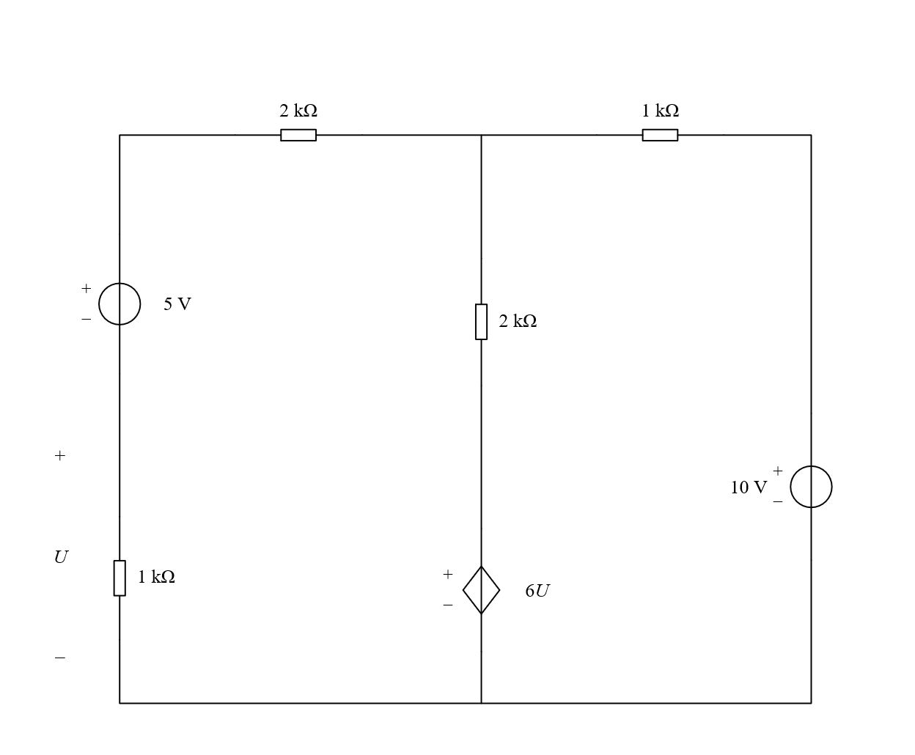
669. 应用叠加定理求图中的电压$U$
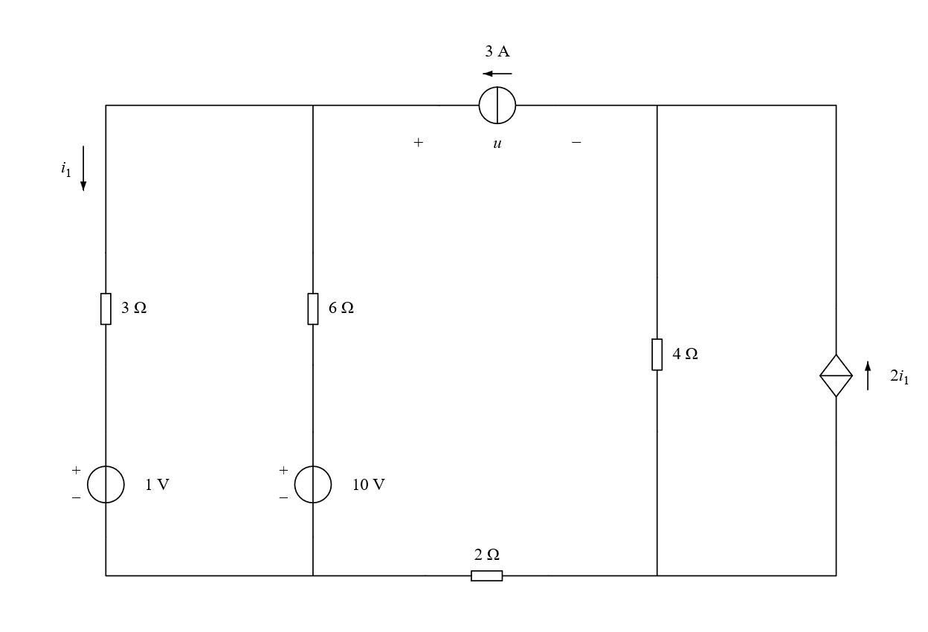
670. 用叠加定理求图所示电路中的电压$U$和电流$I$。
第670题 (a)
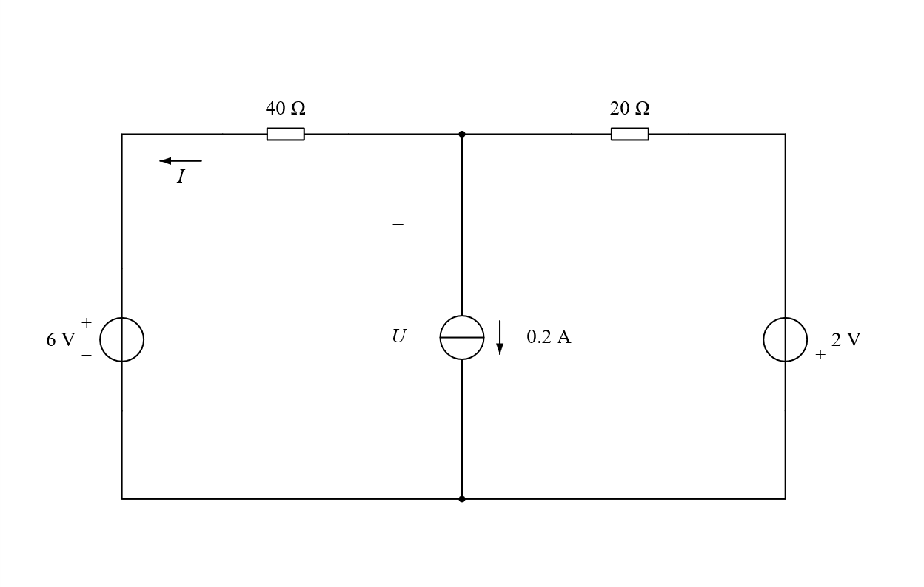
第670题 (b)
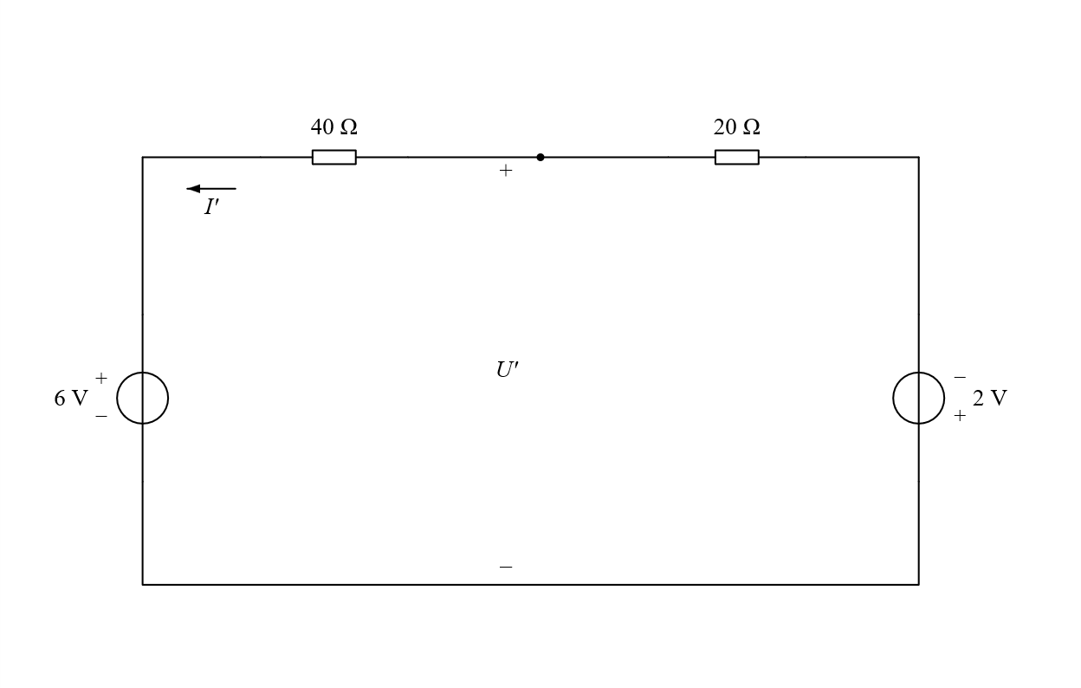
第670题 (c)
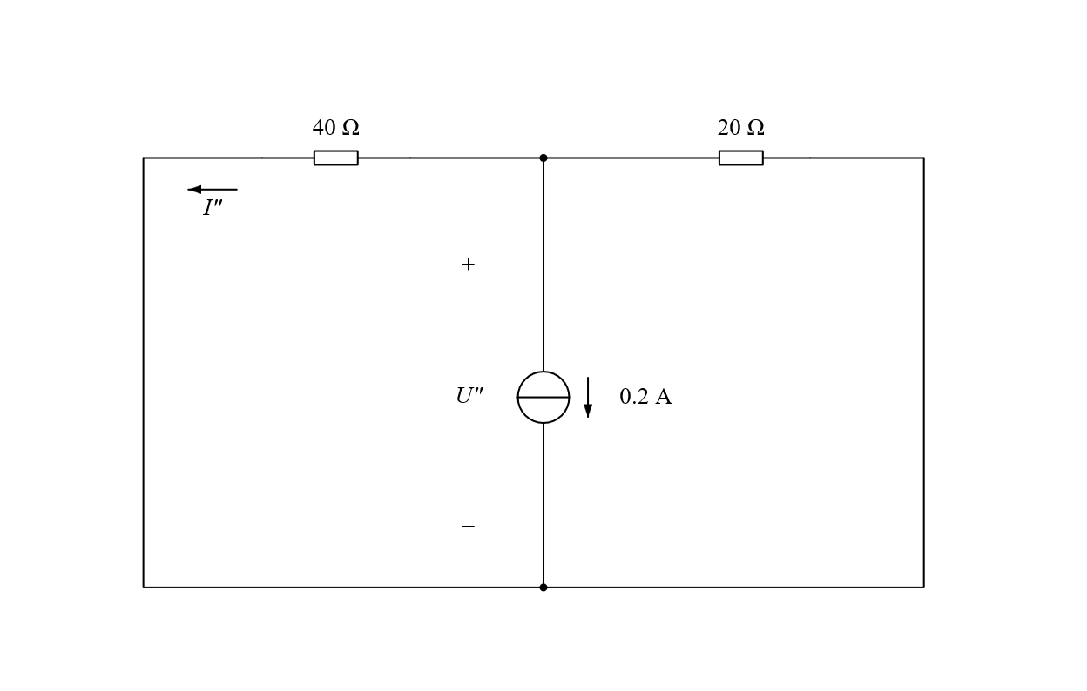
671. 用叠加定理求图所示电路中的电流$I$及电流源的功率。
第671题 (a)
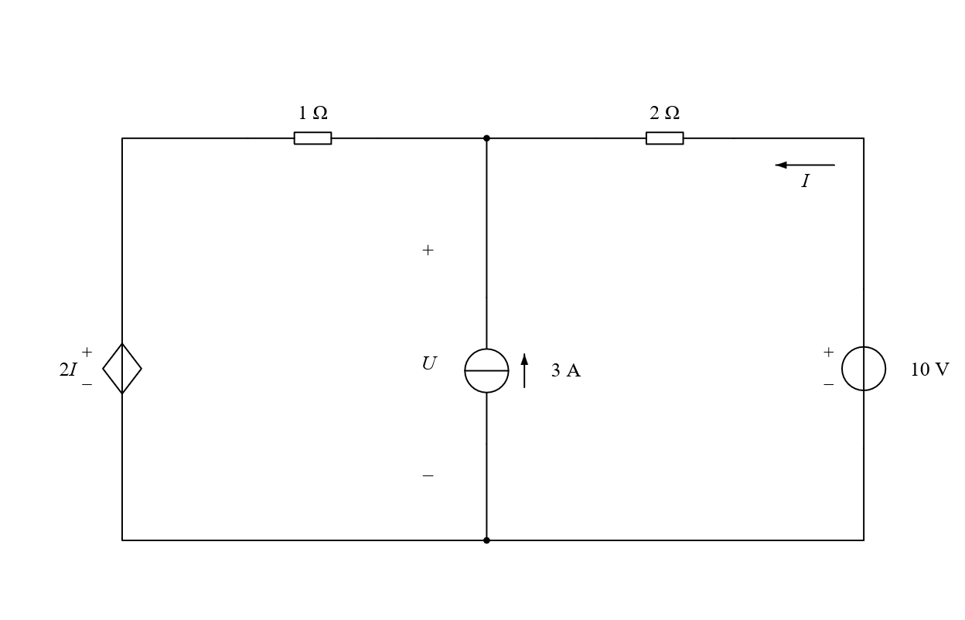
第671题 (b)
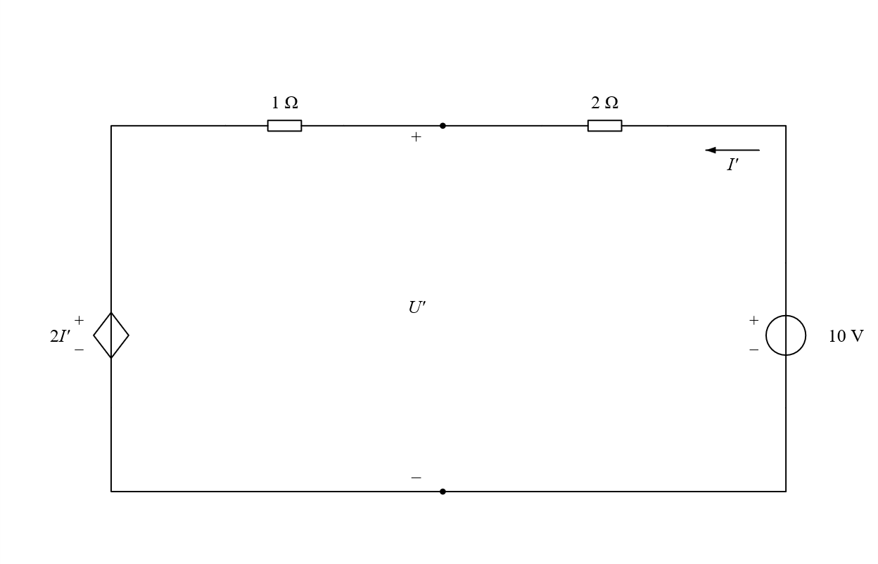
第671题 (c)
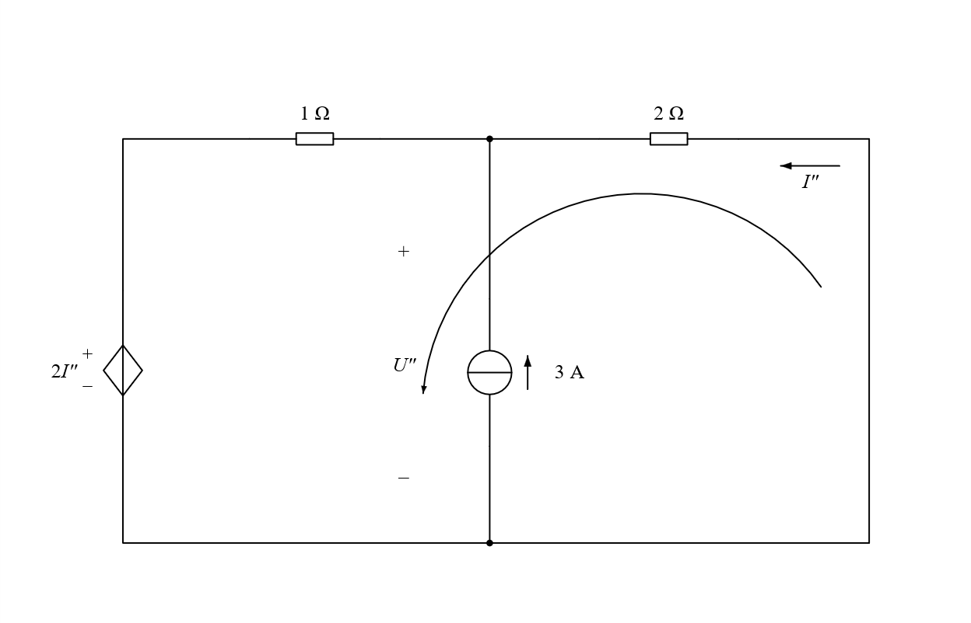

校注 原稿表述与图示
第641条在原稿中没有填空或问句，保留其陈述形式。第669题正文为大写U、图为小写u，两处照原样保留。第671题(c)的无文字曲线方向箭头也按原图保留。
其余表述疑点登记于制作数据校注；本册不据新增解答改写原题或填入答案。

